1. 添加供应商的爱好修改为电话

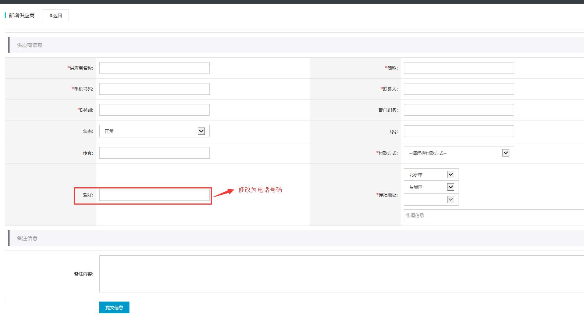

1. 客户信息和内部人员信息区分开，内部人员信息移到 客户地址下面

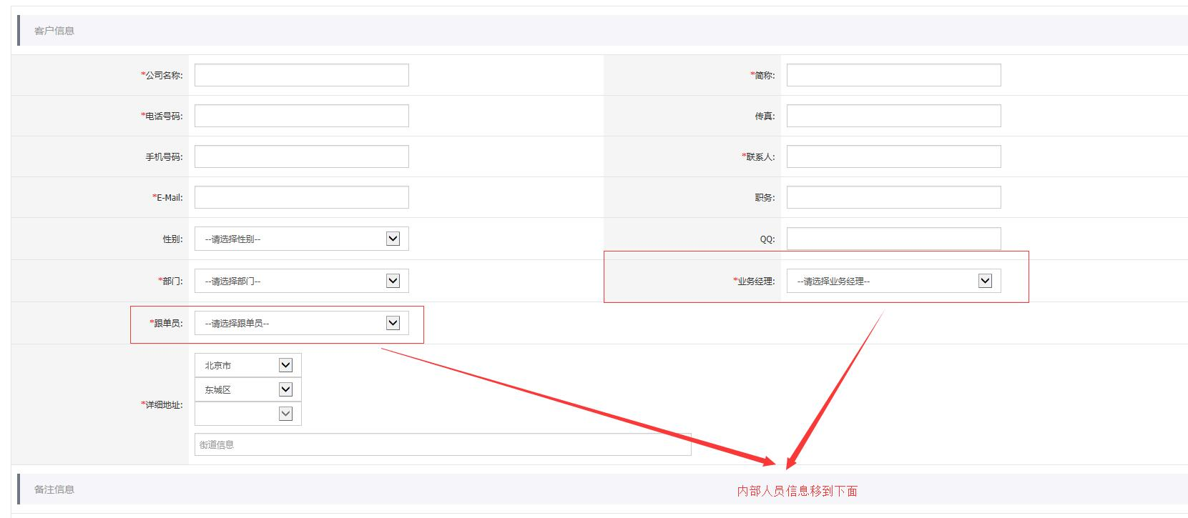

1. 商品维护查询条件增加商品分类

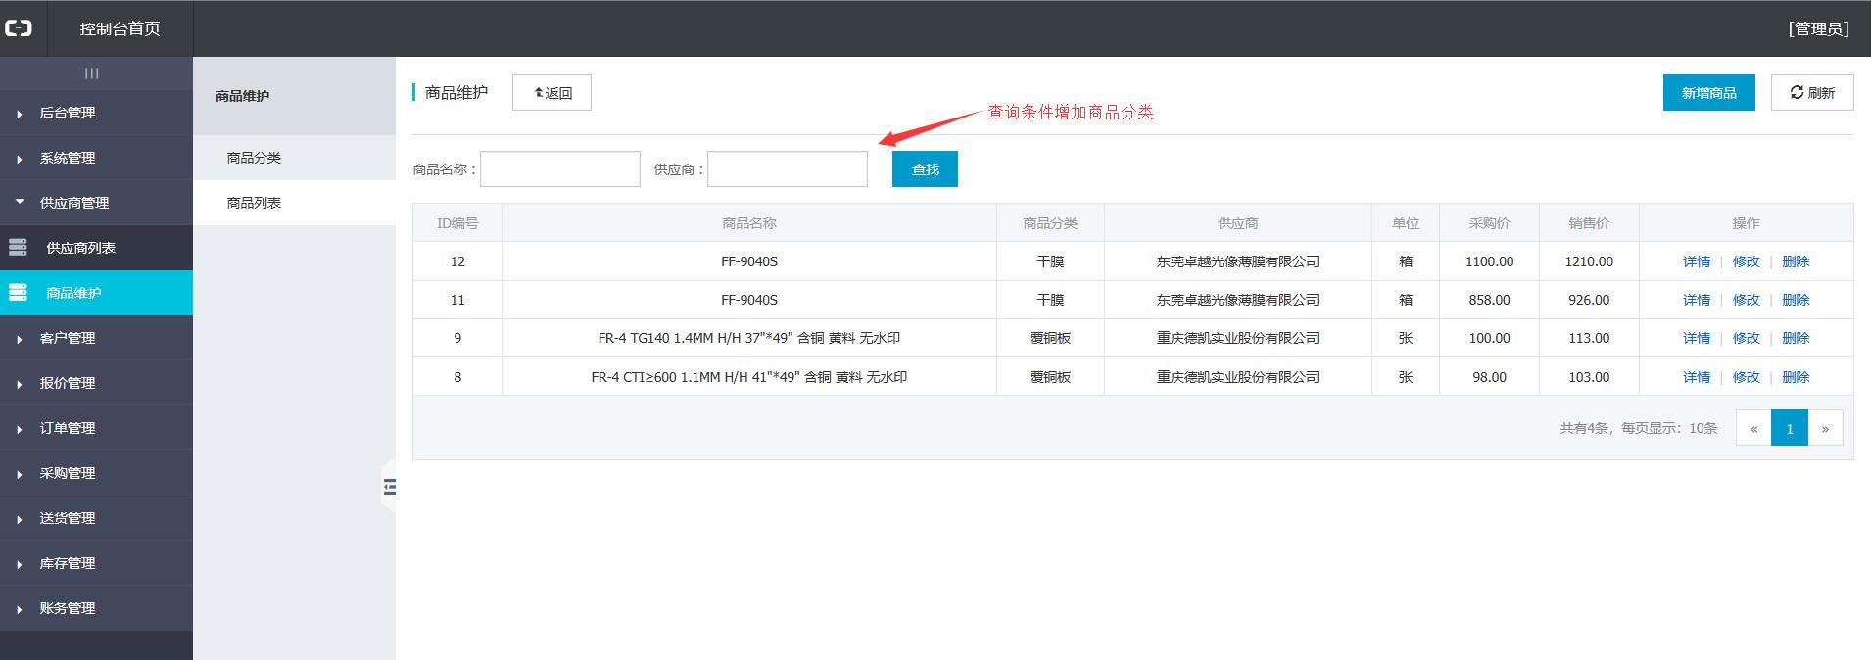

1. 商品名称根据客户选择的商品属性生成，先选商品类型和商品属性，再输入其他资料

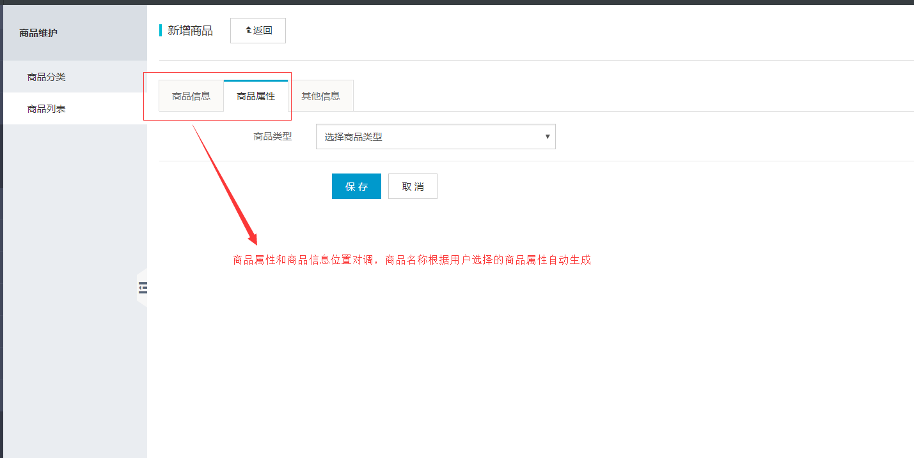

按照属性顺序拼接成商品名称

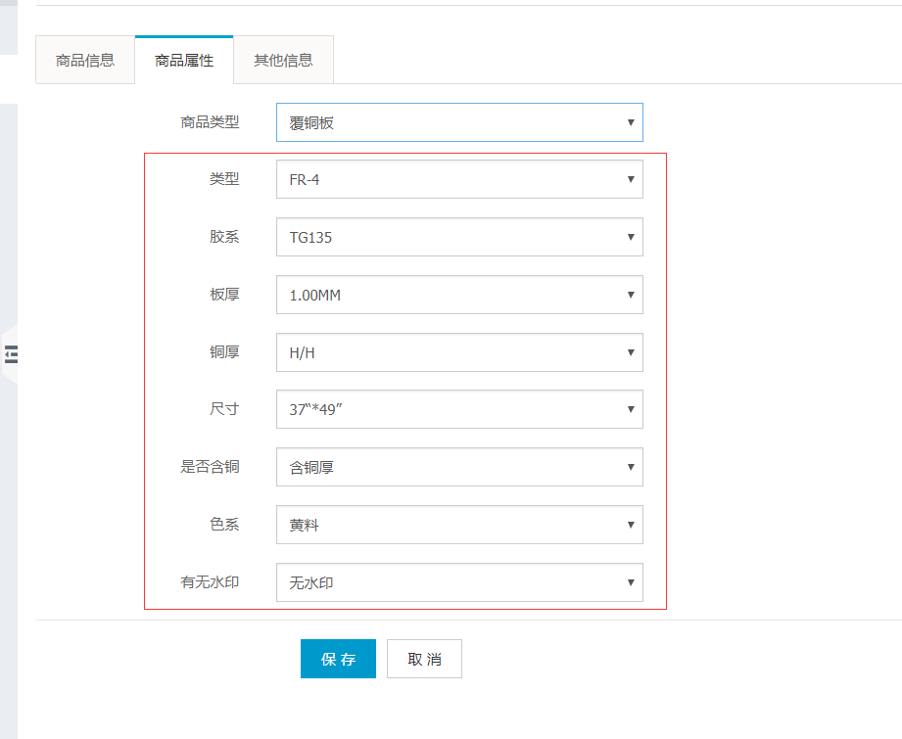

每个属性之间留一个空格

上面的属性生成的商品名称为： FR-4 TG135 1.00MM H/H 37”\*49” 含铜厚 黄料 无水印

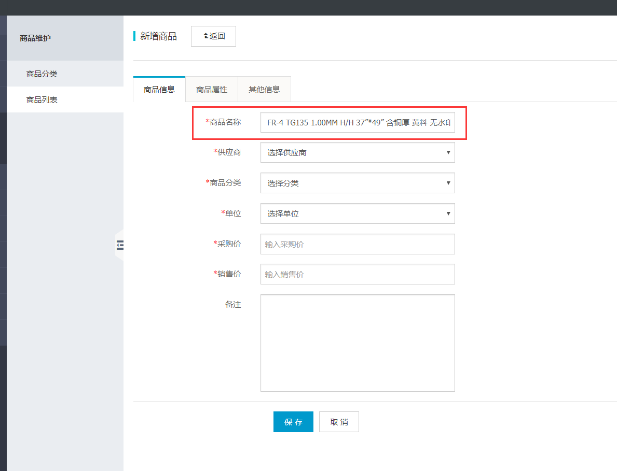

1. 采购单PDF文件上的客户信息

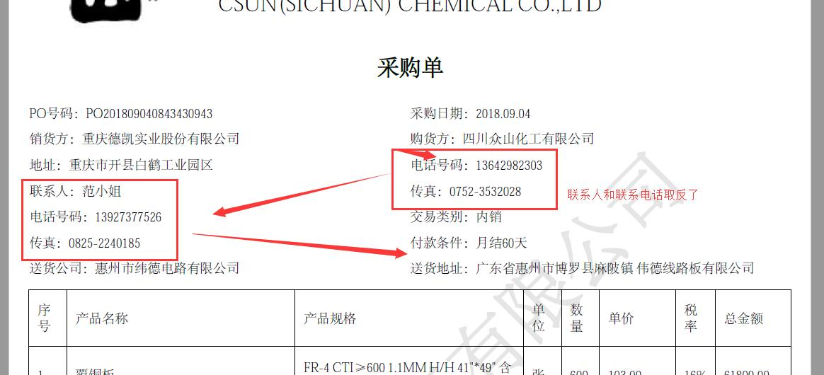

销货方为供应商，信息放在左边， 购货方为用户自己，信息放在右边

1. 采购单签名处显示错误，购货方应该显示用户自己的联系信息，应该是显示范小姐和她的手机号码，然后加一个电子印章

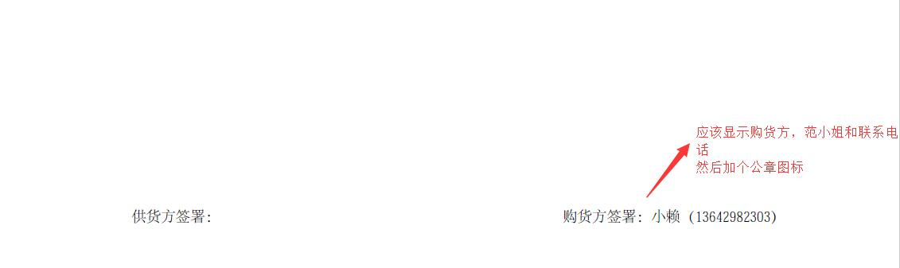

1. 新建订单内容，增加客户订单号
2. 新建订单也增加上传附件功能， 方便客户上传客户发过来的图片或者PDF文件等

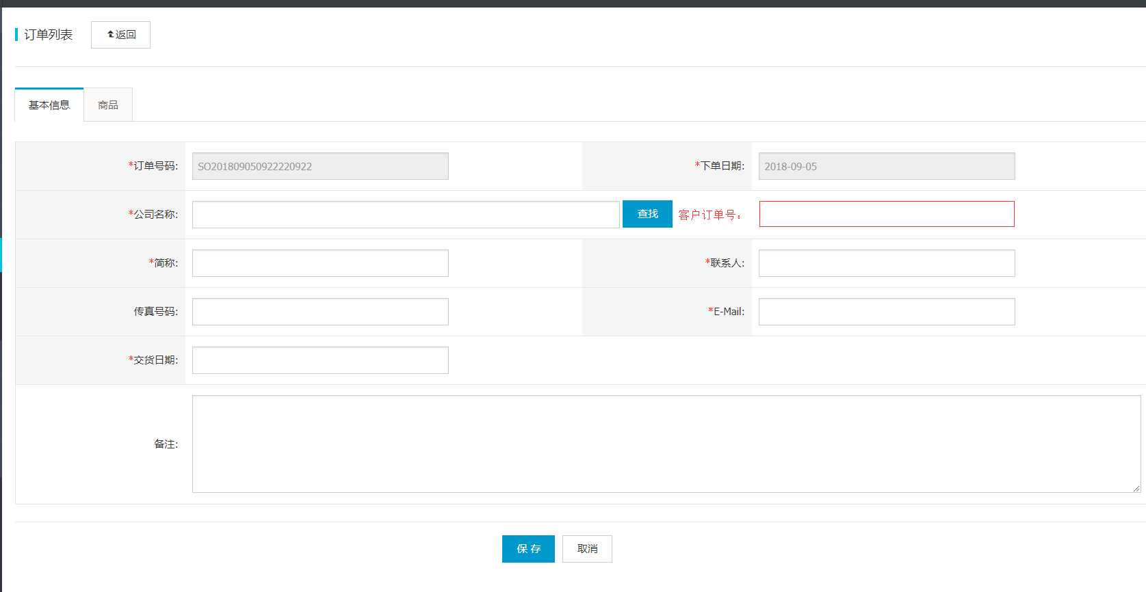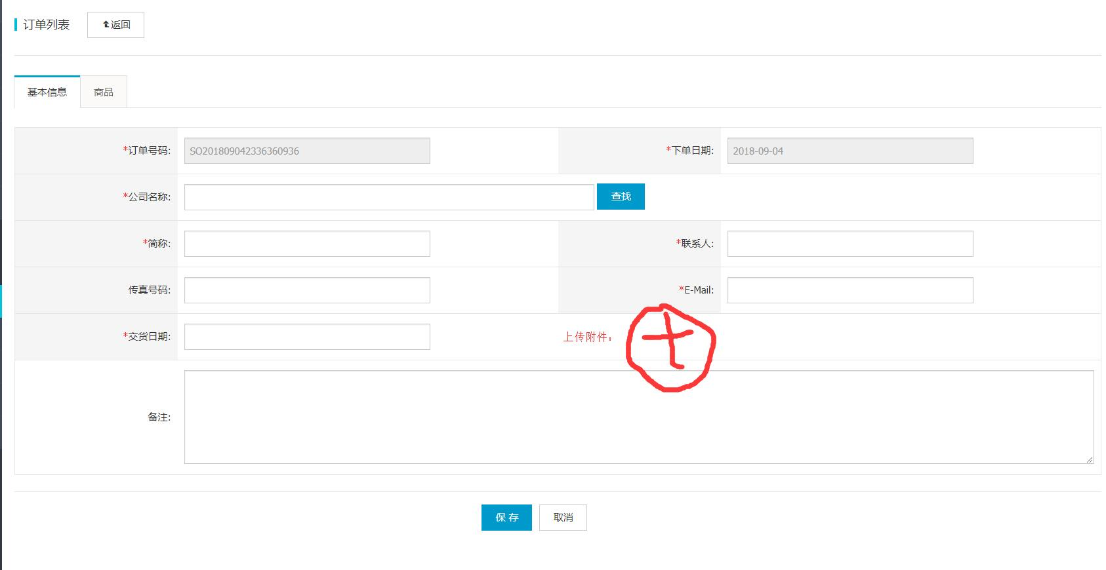

1. 新建订单选择商品时， 价格去该客户最近3个月下单的相同商品的订单价格，如果没有则留空

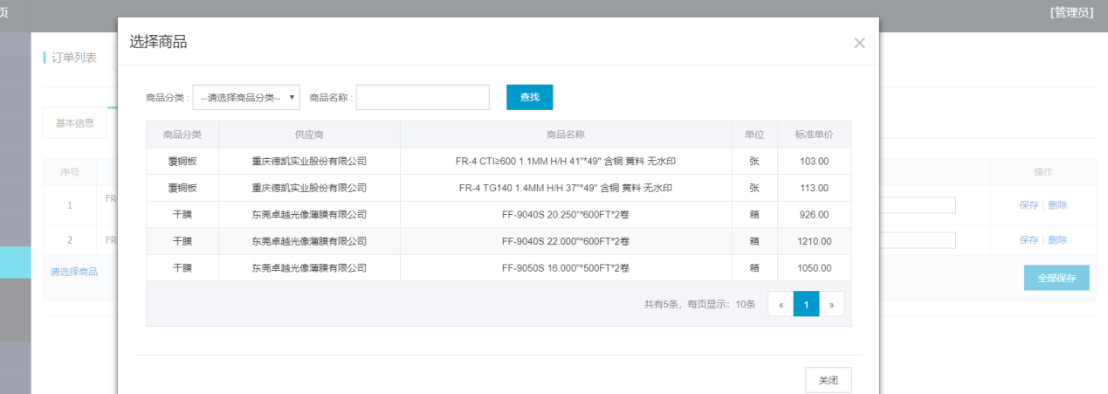

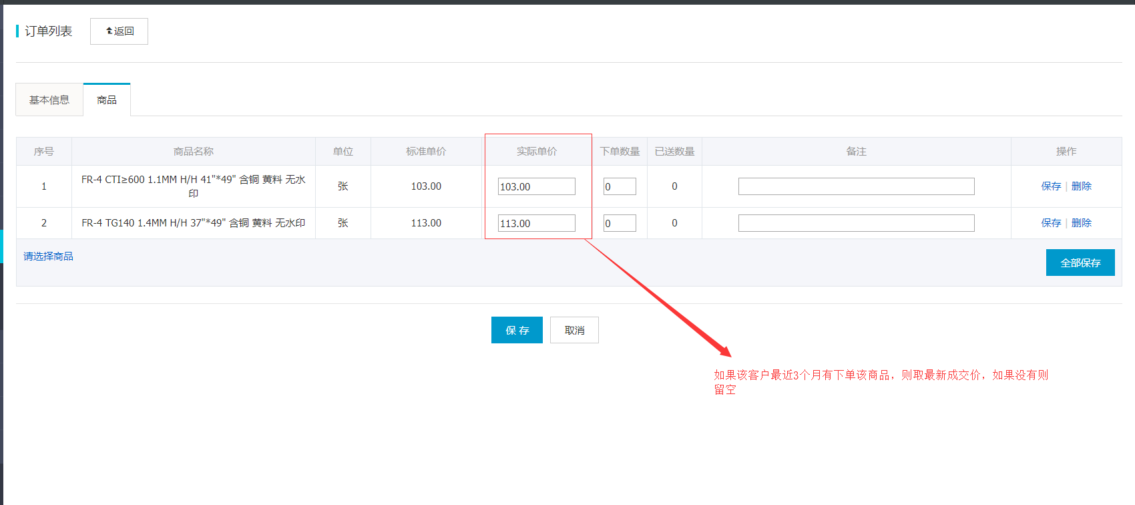

1. 采购单上也增加客户订单号，如果是订单直接生成的采购单，从订单带过来， 如果是直接新建的采购单，则留空白

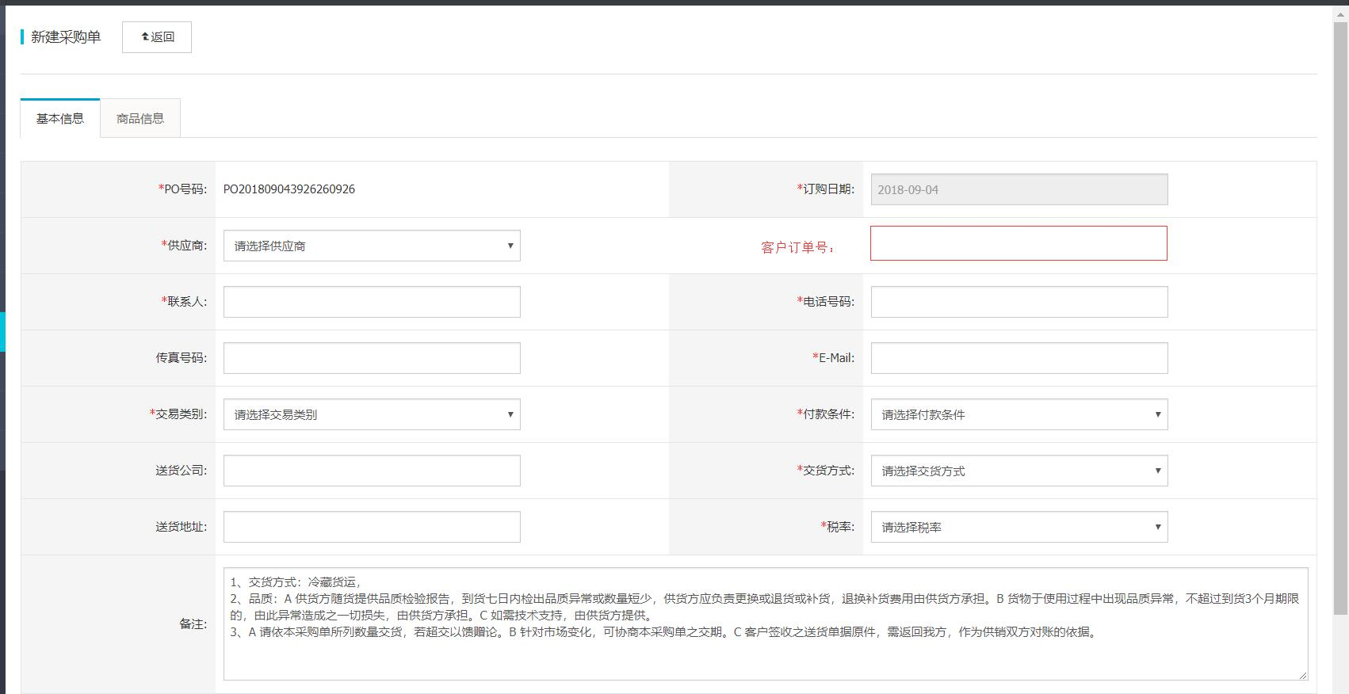

1. 采购单PDF文件上的PO号码，显示为客户订单号

PO号码： \*\*\*\*\*\*\*\*\* 为客户订单号

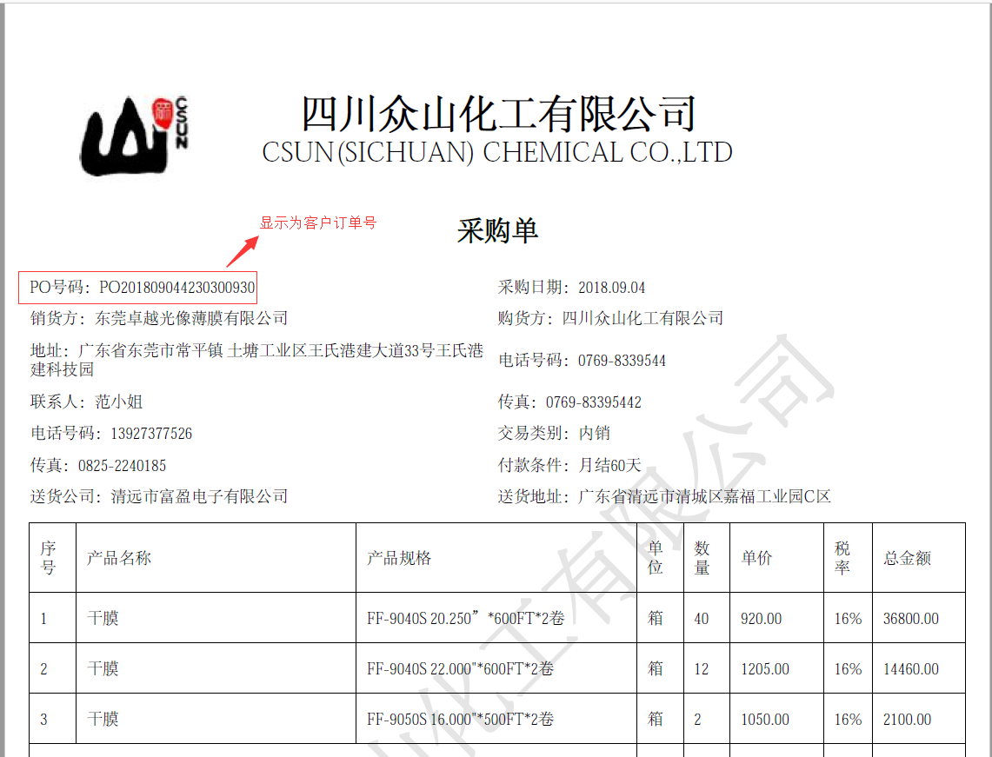

1. 送货单PDF文件上内容显示错误

DN开头的为送货单号， 右边增加客户订单号，从订单信息带过来

送货时间放在送货单号下面，下单时间放在客户订单号下面

产品名称网格缩小一点，尽量不要让产品规则分成两行显示

发货人签章增加印章图标

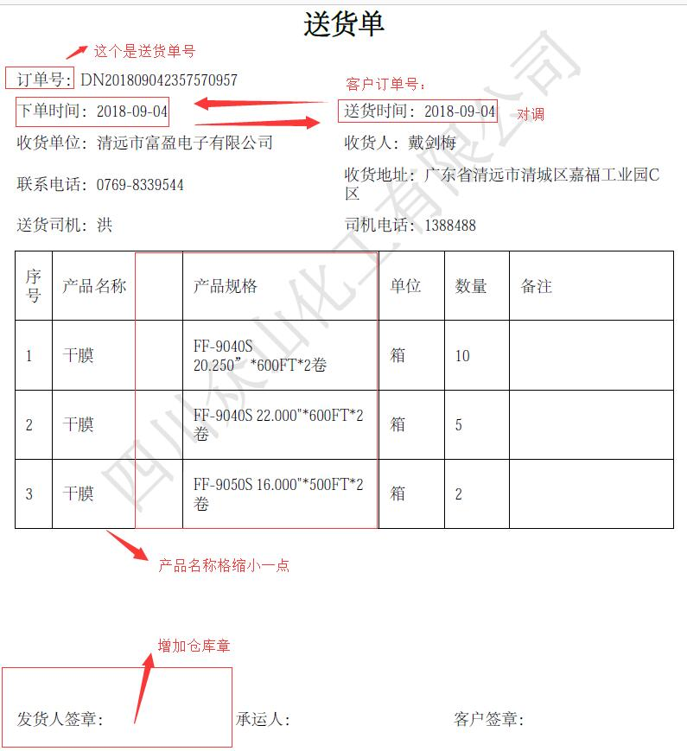

1. 采购单价如果高于关联订单相同商品的价格，提示用户，但是用户可以选择继续确认采购单（）客户有时候会做些亏本的买卖

